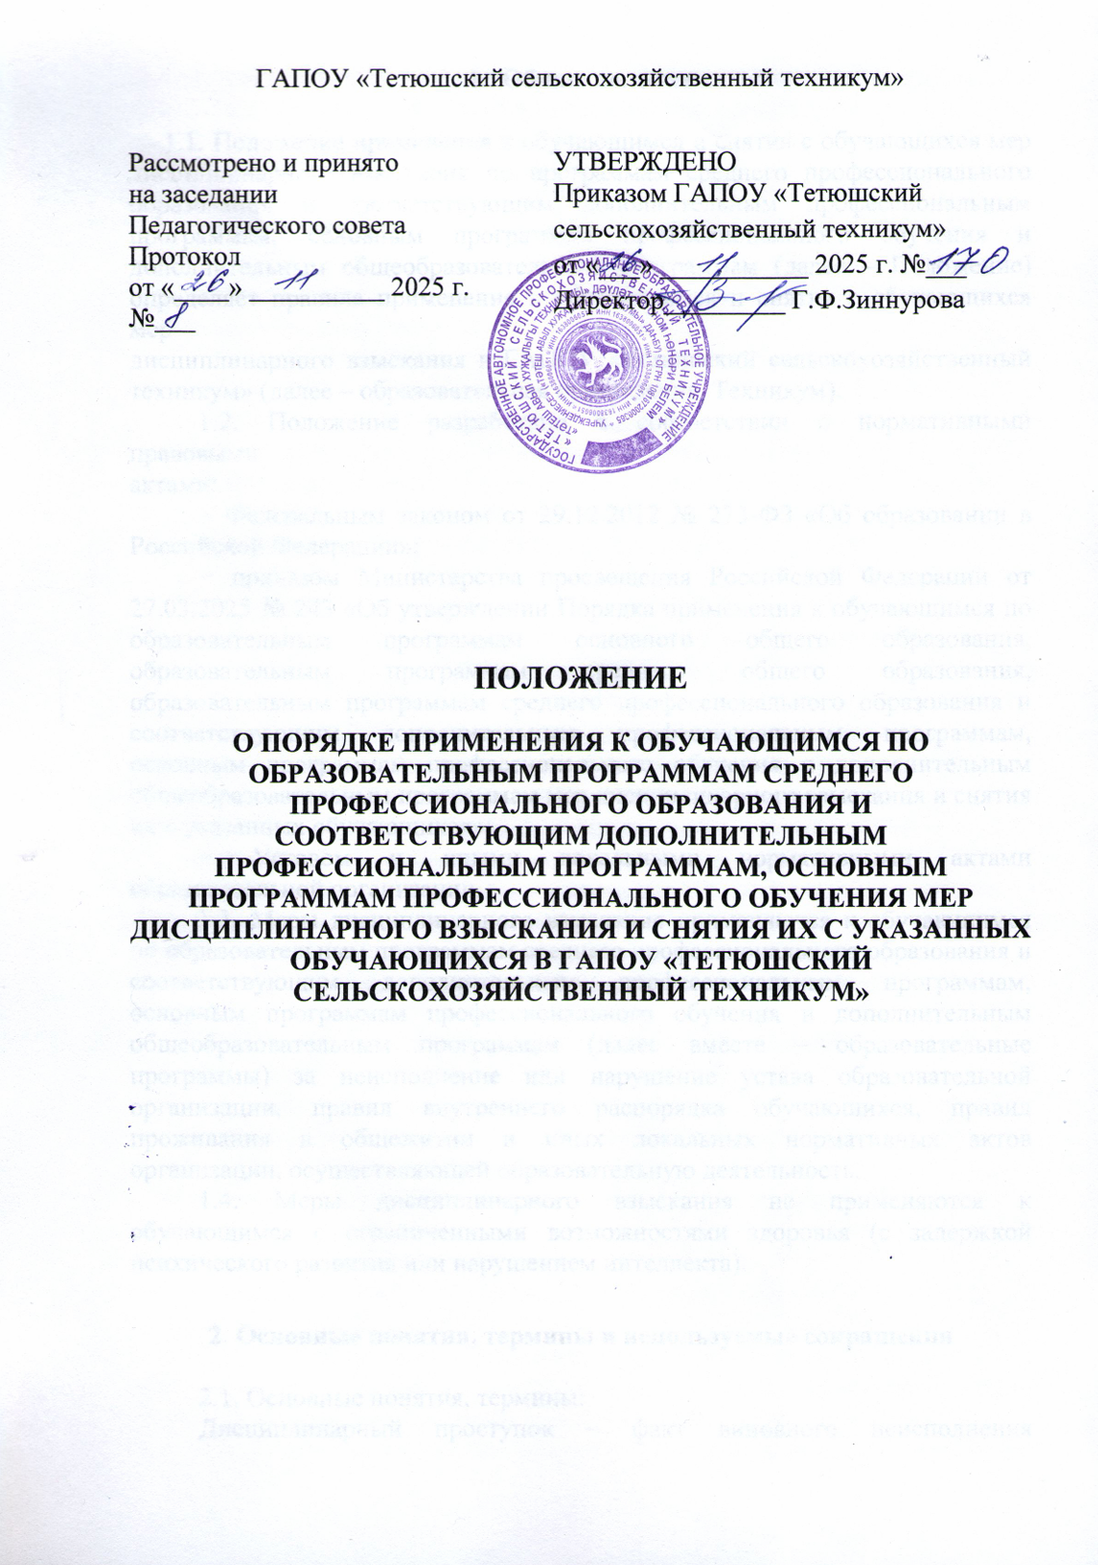

- Общие положения

1.1. Положение применения к обучающимся и снятия с обучающихся мер дисциплинарного взыскания по программам среднего профессионального образования и соответствующим дополнительным профессиональным программам, основным программам профессионального обучения и дополнительным общеобразовательным программам (далее – Положение) определяет правила применения к обучающимся и снятия с обучающихся мер
дисциплинарного взыскания в ГАПОУ «Тетюшский сельскохозяйственный техникум» (далее – образовательная организация, Техникум).
1.2. Положение разработано в соответствии с нормативными правовыми
актами:
− Федеральным законом от 29.12.2012 № 273-ФЗ «Об образовании в Российской Федерации»;
− приказом Министерства просвещения Российской Федерации от 27.03.2025 № 243 «Об утверждении Порядка применения к обучающимся по образовательным программам основного общего образования, образовательным программам среднего общего образования, образовательным программам среднего профессионального образования и соответствующим дополнительным профессиональным программам, основным программам профессионального обучения и дополнительным общеобразовательным программам мер дисциплинарного взыскания и снятия их с указанных обучающихся»;
− Уставом и иными локальными нормативными актами образовательной организации.
1.3. Меры дисциплинарного взыскания применяются к обучающимся по образовательным программам среднего профессионального образования и соответствующим дополнительным профессиональным программам, основным программам профессионального обучения и дополнительным общеобразовательным программам (далее вместе – образовательные программы) за неисполнение или нарушение устава образовательной организации, правил внутреннего распорядка обучающихся, правил проживания в общежитии и иных локальных нормативных актов организации, осуществляющей образовательную деятельность.
1.4. Меры дисциплинарного взыскания не применяются к обучающимся с ограниченными возможностями здоровья (с задержкой психического развития или нарушением интеллекта).

2. Основные понятия, термины и используемые сокращения

2.1. Основные понятия, термины:
Дисциплинарный проступок – факт виновного неисполнения (нарушения) или ненадлежащего исполнения обучающимся требований локальных нормативных актов образовательной организации.
Мера дисциплинарного взыскания – вид дисциплинарной ответственности, применяемой к обучающемуся в связи с совершением им дисциплинарного проступка.
Образовательная организация – некоммерческая организация, осуществляющая на основании лицензии образовательную деятельность в качестве основного вида деятельности в соответствии с целями, ради достижения которых такая организация создана.
Обучающийся – физическое лицо, осваивающее образовательную программу.
2.2. Используемые сокращения:
ДОП – дополнительные общеобразовательные программы;
ДПП – дополнительные профессиональные программы;
ПО – профессиональное обучение;
СПО – среднее профессиональное образование;

3. Порядок применения мер дисциплинарного взыскания

3.1. Меры дисциплинарного взыскания применяются к обучающемуся СПО, ПО, ДПО и ДПП (далее вместе – обучающийся) на основании решения Педагогического совета Техникума на основании настоящего Положения.
3.2. За совершение дисциплинарного проступка к обучающемуся могут быть применены следующие меры дисциплинарного взыскания:
замечание;
выговор;
отчисление из организации, осуществляющей образовательную деятельность.
3.3. За каждый дисциплинарный проступок может быть применена одна мера дисциплинарного взыскания.
3.4. При выборе меры дисциплинарного взыскания Педагогический совет учитывает:
- тяжесть дисциплинарного проступка,
- причины и обстоятельства, при которых он совершен,
- предшествующее поведение обучающегося,
- психофизическое и эмоциональное состояние обучающегося,
а также:
-мнение совета обучающихся,
-законных представителей несовершеннолетних обучающихся образовательной организации.
3.5. Не допускается применение мер дисциплинарного взыскания к обучающимся во время их болезни, каникул, академического отпуска, отпуска по беременности и родам или отпуска по уходу за ребенком.
3.6. В целях установления факта неисполнения или нарушения устава образовательной организации, правил внутреннего распорядка обучающихся, правил проживания в общежитии и локальных нормативных актов до применения мер дисциплинарного взыскания:
- директор образовательной организации вправе запросить письменные объяснения у обучающегося (у несовершеннолетнего обучающегося – в присутствии родителя (родителей) (законного (законных представителя (представителей)
или
- заместитель директора по учебной работе направляет обучающемуся посредством электронной информационной образовательной среды (через личный кабинет обучающегося и(или) на адрес его электронной почты) уведомление о предоставлении письменных объяснений (при наличии).
Обучающийся представляет письменное объяснение, а также документы, подтверждающие уважительную причину (болезнь или иные обстоятельства) неисполнения (ненадлежащего исполнения) им обязанностей обучающегося (при наличии), в течение трех рабочих дней со дня получения письменного (электронного) уведомления о предоставлении письменных объяснений, по истечении которых Директор составляет акт об отказе обучающегося предоставить объяснения.
3.7. Отказ или не предоставление обучающимся и (или) родителем (законным представителем) обучающегося письменного объяснения в установленные настоящим Положением сроки не является препятствием для решения Педагогическим советом о применении меры дисциплинарного взыскания.
3.8. Мера дисциплинарного взыскания применяется не позднее одного месяца со дня обнаружения проступка и не позднее шести месяцев со дня его совершения, не считая времени отсутствия обучающегося, указанного в настоящем Положении, а также времени, необходимого на учет мнения Студенческого совета обучающихся, законных представителей несовершеннолетних обучающихся образовательной организации. Студенческий совет, законные представители несовершеннолетних обучающихся образовательной организации рассматривают в течение семи учебных дней со дня получения проекта приказа о привлечении обучающегося к дисциплинарной ответственности и копий документов и направляют мотивированное мнение в письменной форме директору Техникума. Мнение, не представленное в семидневный срок, дисциплинарной комиссией не учитывается.
3.9. Отчисление несовершеннолетнего обучающегося, достигшего возраста пятнадцати лет, из образовательной организации, как мера дисциплинарного взыскания допускается за неоднократное (два раза и более) совершение дисциплинарных проступков. Отчисление как мера дисциплинарного взыскания применяется, если иные меры дисциплинарного взыскания и меры педагогического воздействия не дали результата и дальнейшее пребывание обучающегося в образовательной организации оказывает отрицательное влияние на других обучающихся, нарушает их права и права работников, а также нормальное функционирование образовательной организации.
3.10. Отчисление несовершеннолетнего обучающегося как мера дисциплинарного взыскания не применяется, если сроки ранее примененных к обучающемуся мер дисциплинарного взыскания истекли и (или) меры дисциплинарного взыскания сняты.
3.11. Решение об отчислении несовершеннолетнего обучающегося, достигшего возраста пятнадцати лет и не получившего основного общего образования, как мера дисциплинарного взыскания принимается с учетом мнения его родителей (законных представителей) и с согласия комиссии по делам несовершеннолетних и защите их прав. Решение об отчислении обучающихся – детей-сирот, детей, оставшихся без попечения родителей, принимается с согласия комиссии по делам несовершеннолетних и защите их прав и органа опеки и попечительства.
3.12. Об отчислении несовершеннолетнего обучающегося в качестве меры дисциплинарного взыскания образовательная организация незамедлительно обязана проинформировать орган местного самоуправления, осуществляющий управление в сфере образования. Орган местного самоуправления, осуществляющий управление в сфере образования, и родители (законные представители) несовершеннолетнего обучающегося, отчисленного из образовательной организации, не позднее чем в месячный срок принимают меры, обеспечивающие получение несовершеннолетним общего образования.
3.13. Применение к обучающемуся меры дисциплинарного взыскания оформляется приказом (распоряжением) директора либо исполняющего обязанности руководителя образовательной организации, либо иного должностного лица, уполномоченного руководителем или исполняющим обязанности руководителя образовательной организации, на основании соответствующего распорядительного акта.
Основанием к приказу (распоряжению) о применении к обучающемуся меры дисциплинарного взыскания является протокол (выписка из протокола) Педагогического совета с соответствующим принятым решением.
Указанный приказ (распоряжение) доводится заместителем директора по учебной работе до обучающегося, родителей (законных представителей) несовершеннолетнего обучающегося в течение трех учебных дней со дня его издания, не считая времени отсутствия обучающегося в образовательной организации. Доведение приказа (распоряжения) осуществляется либо лично под подпись, либо путем его направления обучающемуся, родителям (законным представителям) несовершеннолетнего обучающегося посредством электронной информационной образовательной среды (в том числе на электронную почту родителей (законных представителей обучающегося, электронную почту обучающегося). В случае личного ознакомления с приказом (распоряжением) отказ обучающегося, родителей (законных представителей) несовершеннолетнего обучающегося ознакомиться с приказом (распоряжением) под подпись оформляется актом организации.
3.14. Обучающийся, родители (законные представители) несовершеннолетнего обучающегося вправе обжаловать в комиссию по урегулированию споров между участниками образовательных отношений меры дисциплинарного взыскания и их применение к обучающемуся.
3.15. Решение комиссии по урегулированию споров между участниками образовательных отношений является обязательным для всех участников образовательных отношений в образовательной организации и подлежит исполнению в сроки, предусмотренные указанным решением.
3.16. Решение комиссии по урегулированию споров между участниками образовательных отношений может быть обжаловано в установленном законодательством Российской Федерации порядке.

4. Порядок снятия мер дисциплинарного взыскания

4.1. В случае если в течение года со дня применения меры дисциплинарного взыскания к обучающемуся не будет применена новая мера дисциплинарного взыскания, то он считается не имеющим меры дисциплинарного взыскания.
4.2. Директор Техникума до истечения года со дня применения меры дисциплинарного взыскания имеет право снять ее с обучающегося по решению педагогического совета, просьбе самого обучающегося, родителей (законных представителей) несовершеннолетнего обучающегося, ходатайству Студенческого совета, родителей (законных представителей) несовершеннолетних обучающихся.
4.3. Снятие с обучающегося меры дисциплинарного взыскания до истечения года со дня ее применения оформляется приказом (распоряжением) Директора Техникума.

Приложение1

АКТ
об отсутствии объяснительной записки студента

г. Тетюши «____»____________20___ г.
«____» _____________20____г. студентом ____________________ группы
___________________________________________________________(Ф.И.О.) был допущен дисциплинарный проступок, выразившийся в ____________________________________________________________________________________________________________________________________
«____»_________20____ года классным руководителем/старостой от ______________________________(Ф.И.О. студента) затребовано письменное объяснение.
До настоящего времени письменного объяснения от ________________________________ (Ф.И.О. студента) не поступило. Студент _____________________________________ отказался от дачи письменного объяснения.

Классный руководитель ________________________(______________)
Староста _____________(______________)

Приложение2
АКТ
г. Тетюши «____»____________20___ г.
«____» _____________20____г. студентом ____________________ группы
___________________________________________________________(Ф.И.О.) был допущен дисциплинарный проступок
__________________________________________________________________.
«____» __________ 20____ г. издан приказ о применении к ___________________________________________________________(Ф.И.О.)
мер дисциплинарного взыскания в виде __________________________________________________________________.
(Ф.И.О. студента)
__________________________________________________________________
(Ф.И.О. родителей, законных представителей)
отказались от ознакомления с указанным приказом под роспись, о чем составлен настоящий акт.

Классный руководитель _________________________(______________)
Заместитель директора по учебной работе ______________(______________)

